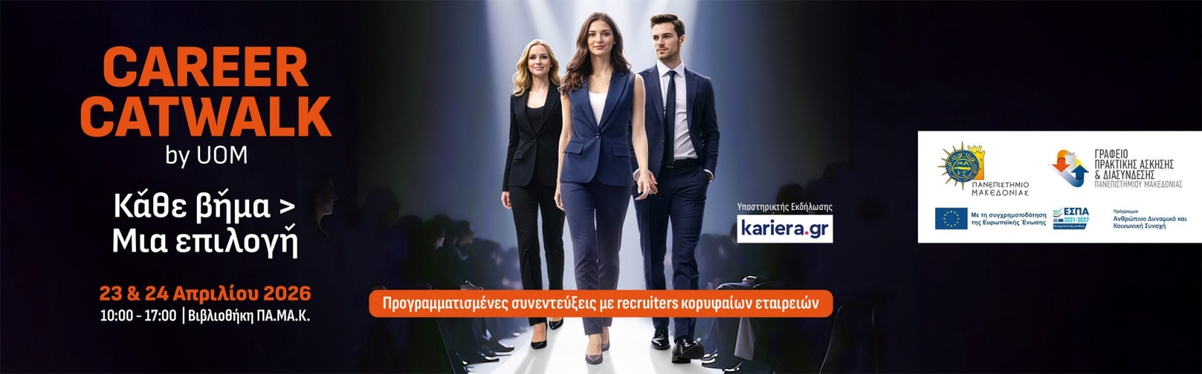

Κάθε βήμα μια επιλογή. Κάθε συνάντηση μια ευκαιρία
Σε ποιους απευθύνεται: Φοιτητές/τριες 4ου έτους και άνω, μεταπτυχιακούς φοιτητές/τριες και αποφοίτους του Πανεπιστημίου Μακεδονίας που επιθυμούν να κάνουν το επόμενο επαγγελματικό τους βήμα και να έρθουν σε άμεση επαφή με την αγορά εργασίας.
Αγαπητοί/ες φοιτητές/τριες & απόφοιτοι του ΠΑΜΑΚ,
Το Γραφείο Πρακτικής Άσκησης & Διασύνδεσης σας προσκαλεί στις Ημέρες Καριέρας 2026 – CAREER CATWALK, ένα δυναμικό career event όπου μπορείτε να παρουσιάσετε το προφίλ σας, να συναντήσετε εργοδότες και να εξερευνήσετε πραγματικές ευκαιρίες απασχόλησης.
Γιατί να συμμετέχετε στο CAREER CATWALK;
✔ Γνωρίστε εταιρείες που αναζητούν ταλέντα και εξερευνήστε νέες επαγγελματικές διαδρομές — είτε κάνετε τα πρώτα σας βήματα είτε βρίσκεστε σε φάση upskilling ή reskilling.
✔ Πραγματοποιήστε σύντομες συνεντεύξεις γνωριμίας και αποκτήστε εμπειρία σε πραγματικές συνθήκες.
✔ Ανακαλύψτε τις τάσεις της αγοράς εργασίας στην Ελλάδα και το εξωτερικό.
✔ Ενισχύστε το επαγγελματικό σας προφίλ μέσα από networking με στελέχη επιχειρήσεων.
✔ Κάντε practice το personal branding σας και διεκδικήστε ευκαιρίες απασχόλησης άμεσα ή στο επόμενο διάστημα.
Οι εταιρείες που συμμετέχουν εμφανίζονται στο site της εκδήλωσης, το οποίο ενημερώνεται καθημερινά κατά το διάστημα 2–15/3. Στην καταχώριση κάθε εταιρείας μπορείτε να δείτε το προφίλ υποψηφίων που αναζητά, τις διαθέσιμες θέσεις εργασίας και την εταιρική ιστοσελίδα. Συμβουλευτείτε τις πληροφορίες αυτές πριν προγραμματίσετε τις συνεντεύξεις σας, ώστε να επιλέξετε τις ευκαιρίες που ταιριάζουν περισσότερο στο προφίλ και τους στόχους σας.

Τα βήματά σας στο CAREER CATWALK

Βήμα 1 | Προετοιμαστείτε: 19/3 (δια ζώσης) & 2/4 (online): Σεμινάρια προετοιμασίας υποψηφίων: Βιογραφικό, συνέντευξη, elevator pitch & networking, για να παρουσιαστείς με αυτοπεποίθηση στους εργοδότες.

Βήμα 2 | Δηλώστε συμμετοχή: 16–31/3: Υποβολή αίτησης συμμετοχής και βιογραφικού

Βήμα 3 | Κλείστε τις συνεντεύξεις σας: 1–3/4: Επιλέξτε και Προγραμματίστε έως 5 συνεντεύξεις με εργοδότες που θέλετε να συναντήσετε.
Όλες οι παραπάνω ενέργειες πραγματοποιούνται online μέσω της πλατφόρμας:
https://careerservices.uom.gr/hmeres-karieras-2026-career-catwalk
Είσαι έτοιμος/η να παρουσιάσεις τον εαυτό σου στο CAREER CATWALK και να κάνεις το επόμενο βήμα;
Πληροφορίες: career@uom.edu.gr

